متوسطة كريم بلقاسم الدبداب اليزي السنة الرابعة من التعليم الـمتوسط ديسمبر 2024 المدة: ساعة ونصف
اختبار فـي مادة: العلوم الفيزيائية والتكنولوجيا
الجزء الاول: (12 نقطة):
التمرين الأول: (06 نقاط)
في حصة الاعمال المخبرية قام تلميذ بدلك احد طرفي قضيب عازل بقطعة صوف ،ثم قربه الى قرص الكاشف الكهربائي فلاحظ ابتعاد ورقتي الكاشف عن بعضهما(انفراجهما)، الوثيقة(1)
- سم طريقة تكهرب : - القضيب
- ورقتا الكاشف
- فسر انفراج ورقتي الكاشف الكهربائي.
- اذا علمت ان قطعة الصوف شحنت بشحنة موجبة:
- حدد نوع الشحنة الكهربائية التي ظهرت على طرف القضيب بعد دلكه.
- استنتج نوع شحنة ورقتي الكاشف
- ما نوع شحنة قرص الكاشف؟ علل.
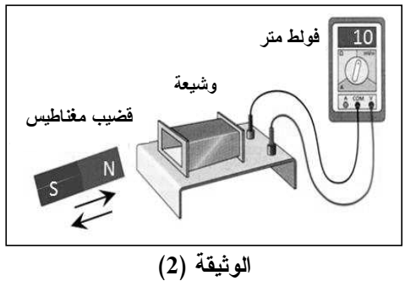
- صف ما يحدث عند ابعاد القضيب المشحون عن الكاشف تماما.
التمرين الثاني: (06 نقاط)
نحرك قضيبا مغناطيسيا ذهابا وإيّابا باتجاه وجه وشيعة موصولة بجهاز فولط متر رقمي، كما تبيّنه الوثيقة 2 وعند معاينته بجهاز راسم الاهتزاز المهبطي تحصلنا على المنحنى البياني اسفله.
- ما طبيعة التياّر الذي ينتجه هذا التركيب؟ أعط رمزه.
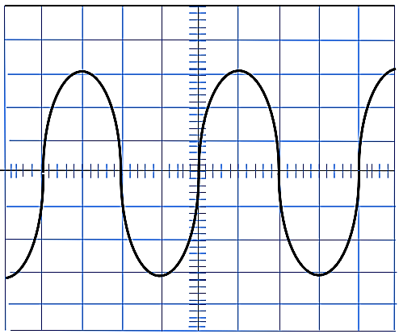
- ماذا تمثّل القيمة التي يشير إليها جهاز الفولط متر؟
- احسب القيمة الأعظمية للتوتر U_{max}.
4) ماذا تمثل القيمة 40ms على المنحنى؟
ثم أوجد التواتر f .
S_{v}=4.7v/DIV ; S_{h}= 10 ms/DIV تعطى:

الجزء الثاني: (08 نقاط):
الوضعية الادماجية:
استعمل والد أحمد جهاز تلحيم كهربائي من اجل تثبيت شباك حديدي لنافذة بيته ، لكن بمجرد تشغيله للجهاز مع تشغيل الغسالة والمصباح في آن واحد يفصل القاطع التفاضلي التيار الكهربائي عن المنزل. غير أن علي نبّهه لوجود أخطار أخرى كتعرضه للصّعق عند تغيير المصباح رغم فتحه للقاطعة،كما اشتكت الأم من الصدمة الكهربائية التي تشعر بها كلما لمست الهيكل المعدني للغسالة .
  - برأيك ماهي الاسباب التي ادت الى :
    - فصل القاطع التفاضلي للتيار الكهربائي عن المنزل.
    - تعرض أحمد للصعق الكهربائي عند تغيير للمصباح.
    - تعرض الام للصدمة الكهربائية عند ملامسة هيكل الغسالة المعدني.
  - اقترح حلولا للمشاكل السابقة.
  - تمثل الوثيقة (3) مخططا لتركيب كهربائي لمنزل والد أحمد :
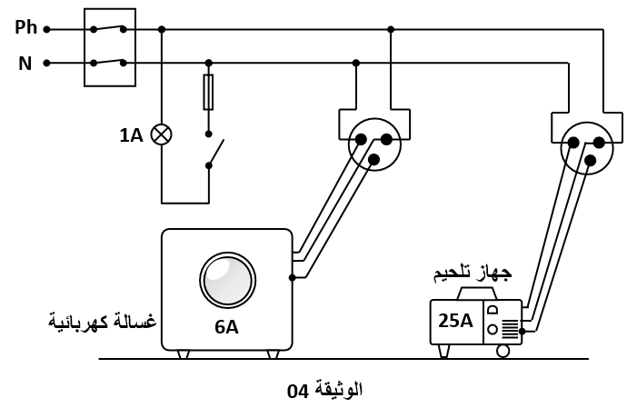
      - أعد رسم مخطط التركيب الكهربائي السابق مبينا عليه التعديلات و الإضافات التي تراها مناسبة .

2/2 انتهى بالتوفيق.

